
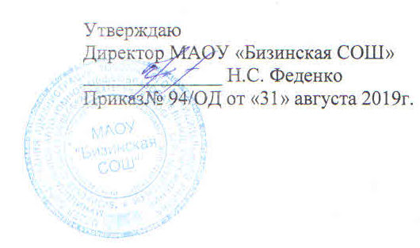

График элективных курсов в 8, 9 классе
на 2019-2020 учебный год
Наименование курса | Класс | Учащиеся | Учитель
Картография | 9 | Весь класс | Щеберева И.М. | II и III четверть
«Знаете ли вы свои гены» | 9 | Весь класс | Щеберева И.М. | I и IV четверть
Сочинение – жанр литературного творчества | 8 | Весь класс | Глебова М.А. | I и IV четверть
Математика – в вопросах и ответах | 8 | Весь класс | Колобова И.М. | II и III четверть


Расписание элективных курсов в 10, 11 классе
на 2019-2020 учебный год
Наименование курса | Учащиеся | учитель
Подготовка к ГИА по физике | Весь 10 класс | Бизина Н.П. | В течение года
Решение задач по генетике | Богданов Данил | Щеберева И.М | В течение года

